Miércoles
15
de marzo

Cuarto de Primaria
Matemáticas

Vamos de campamento

Aprendizaje esperado: desarrollo de un algoritmo de multiplicación de números hasta de tres cifras por números de dos o tres cifras. Vinculación con los procedimientos puestos en práctica anteriormente, en particular, diversas descomposiciones de uno de los factores.

Énfasis: usa los algoritmos de suma, resta o multiplicación al tener que resolver problemas.

¿Qué vamos a aprender?

Aprenderás a usar algoritmos de suma, resta o multiplicación al tener que resolver problemas.

¿Qué hacemos?

Este día vas a planear un viaje, para hacerlo primero necesitas saber cuánto dinero vas a gastar en gasolina, en comidas, además debes ver si te alcanzará para comprar algún recuerdo de tu paseo.

Para comenzar a planear el viaje, observa tu libro de desafíos matemáticos en la página 108 ahí vienen los datos que te pueden ayudar.

https://libros.conaliteg.gob.mx/20/P4DMA.htm?#page/108

Ahora resuelve el siguiente problema:

Para ir de México a Cuautla, Julián gasto $150 en gasolina, 218 en casetas de cobro, y $65 en comida. ¿Cuánto gasto en total? ¿Cómo se te ocurre que podrías resolver el problema?

Una suma es la solución.

Para que tu suma sea correcta, recuerda que debes alinear las cantidades, unidades con unidades, decenas con decenas y centenas con centenas.

8 + 5 da 13, como se forma una decena la puedes anotar arriba o simplemente recordar que tenemos una decena más, así que escribe el tres y llevas 1, es decir la decena que formaste; esa decena la sumas con todas las decenas de la operación, es decir, 6 + 5 + 1 son 12 y la que tenías antes o llevabas son 13 decenas, pero con 13 decenas ahora formas una centena y 3 decenas, así que escribe el 3 y llevas 1 centena que sumarás a las centenas de la operación. Tienes 1 + 2 son 3 y la centena que llevas son 4 por lo tanto, tenemos que el resultado es $433 pesos.

En algunas ocasiones es más fácil hacer la operación cuando se tiene el dinero.

Ahora resuelve el siguiente problema.

El problema dice que Julián llevaba $500 pesos, ¿Cuánto le sobró?

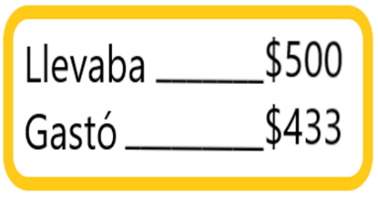

Es común pensar en cuanto le falta a la cantidad que se gastó para llegar a lo que se tenía, por ejemplo, $433 + $7 son $440 + $10 son $450 + $50 son $500 entonces 7+10+50 dan los $67 pesos que le sobraron. Existe otra forma de hacer esta operación, ¿La conoces? Excelente es una resta.

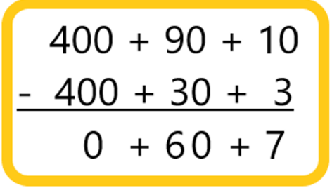

Ya sabes qué sino hay unidades y decenas como este caso, lo que debes hacer es descomponer el 500 en 400 + 90 + 10 de esa forma puedes asociarlo con la cantidad que vas a restar 400 + 30 + 3

Este es el siguiente problema.

Julián necesita ir a Cuautla 15 veces más, de la misma forma, va y viene el mismo día.
Ahora te piden calcular lo que gastará en esos 15 viajes que tiene que hacer. ¿Qué harías para resolver este problema?

Una forma de hacerlo podría ser sumar 15 veces 433, pero ya sabes que hay una operación que puedes hacer cuando tienes el mismo sumando, es la multiplicación.

Se trata de que multipliques lo que gasta en un día por los 15 días que tendrá que ir.

Recuerda que, para hacer una multiplicación como esta, puedes descomponer uno de los factores, en el ejemplo se descompuso el 15 en 10 + 5. Luego debes multiplicar estos dos números por el otro factor es decir 433 x 5 y 433 x 10 y al final deberás sumar los resultados.

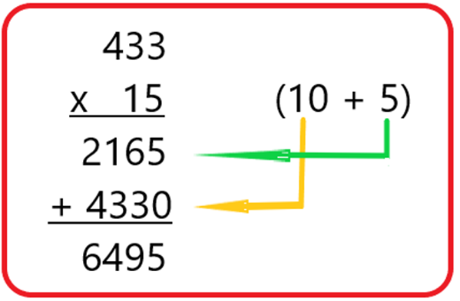

En sesiones anteriores aprendiste como resolver estas multiplicaciones, en este desafío utilizaste la suma, la resta y la multiplicación. Recuerda que no solamente las operaciones te permiten resolver un problema, hay muchas estrategias que puedes usar, lo importante es que comprendas que te dicen y que te piden en el problema.

Si no sabes que hacer, aunque tengas una calculadora no podrás dar la respuesta.

El reto de hoy:

No olvides resolver el último problema del desafío 58 de la página 108 de tu libro de desafíos matemáticos.

¡Buen trabajo!

Gracias por tu esfuerzo.

Para saber más:
Lecturas

https://libros.conaliteg.gob.mx/20/P4DMA.htm

